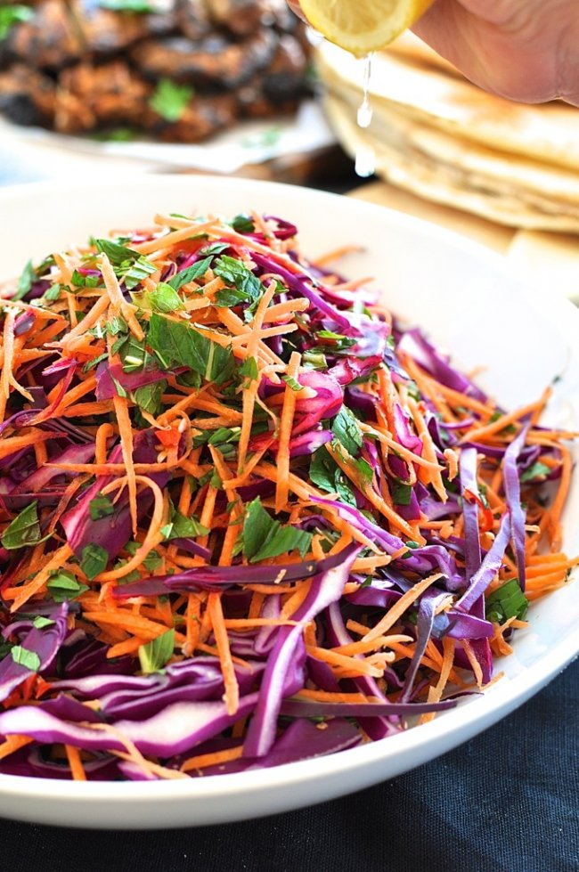
Ensalada de zanahorias y col lombarda
Esta es una ensalada realmente versátil que sirve de acompañamiento con casi cualquier comida, incluidas carnes, pescados, pastas y arroces. Es mi ensalada estándar porque siempre tengo col lombarda en el frigorífico, porque a diferencia de la lechuga, ¡dura semanas!
Esta ensalada es ligera, crujiente, refrescante y sirve perfectamente como guarnición o incluso como aperitivo. Es perfecta como guarnición en las barbacoas o picnics, poniendo la nota vegetal a las costillas y chuletas asadas; o como ensalada de hacer y llevar para la oficina.
Aunque no me gusta mucho picar la lombarda, sobre todo porque termino cortándome al menos un dedo durante el proceso, pero el resultado merece la pena. Tu tiempo picando y cortando se verá recompensado de la mejor manera posible cuando el plato esté listo.
Los sabores son como una explosión de verano en la boca. Completamente delicioso. Y esa textura crujiente de la lombarda y la zanahoria, es increíble.
Prefiero esta receta que las ensaladas de col tradicionales, las que tienen una gran cantidad de mayonesa, miel y apio. No gracias, la mayonesa le quita toda la gracia porque la ablanda, la miel la endulza y enmascara el sabor del resto de ingredientes, y el apio no es para mi.
Pero esta ensalada de col lombarda tiene un aliño ligero y refrescante, pero muy suave, no hace falta más. Y además lo puedes utilizar con cualquier otra ensalada.

Ingredientes
Para la ensalada:
- 1 col lombarda grande, cortada en juliana
- 1 zanahoria, en juliana
- Un puñado de hojas de menta, picadas en trozos grandes
Para el aliño:
- 2-3 cucharadas de jugo de limón o vinagre
- 4 cucharadas de aceite de oliva
- 1/2 cucharadita de sal
- Unas vueltas de pimienta negra
Instrucciones paso a paso
- Retiramos las hojas exteriores de la lombarda y la picamos finamente en juliana. Pelamos la zanahoria y la picamos también en juliana.
- Mezclamos los ingredientes de la ensalada en un bol.
- En un bol pequeño, mezclamos el aceite de oliva, el jugo de limón (o vinagre), la sal y la pimienta negra, hasta que todos los ingredientes estén bien mezclados.
- Vertemos el aliño sobre la ensalada y mezclamos todo bien para que se reparta. Prueba un poco de ensalada y rectifica de aliño o sazón si es necesario.
Notas de la receta
La menta puede ser sustituida por cualquier otra hierba que prefieras, o que creas que se adapte a los platos que estás preparando.

Fuente: http://ensaladadecol.com/ensalada-de-col-lombarda/

